Лабораторна робота №2
Тема:Створення pdf файлів.
Мета: Навчитися створювати pdfфайли.

Теоретичні відомості
Для створення файлів у форматі pdf є багато безкоштовних програм. Одні – пропонують конвертувати документи через он-лайн сервіси (http://docupub.com/pdfconvert/), інші – використовують для цього програмні засоби, які створюють віртуальні принтери для створення документів (http://www.dopdf.com/uk/)
Розглянемо роботу одного з них.
На сторінці сайту http://www.dopdf.com/uk/download.php можна завантажити програму, яка в будь-який час допоможе вам створити pdf файл з любого документу.
doPDF встановлюється як віртуальний PDF драйвер для принтера. Після успішного встановлення він з’являється в переліку ваших Принтерів і Факсів. Для створення PDF файлу, вам потрібно тільки роздрукувати документ на безкоштовному конвертері. Відкрийте документ (за допомогою Microsoft World, WorldPad, NotePad або будь якого іншого додатку), натисніть "Друк", після чого потрібно обрати doPDF принтер. Програма запитає вас, куди зберегти PDF файл і після того, як вона закінчить запис файлу, PDF файл автоматично відкриється у вашій стандартній програмі для перегляду PDF файлів.
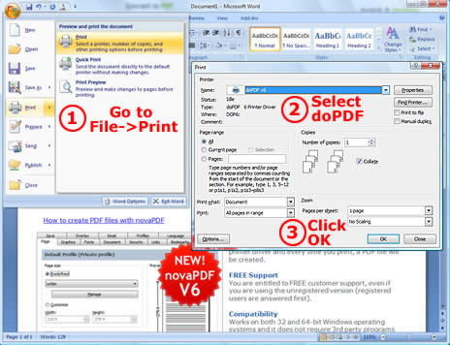
Основні переваги використання даного безкоштовного PDF конвертера:
Він безкоштовний - PDF конвертер безкоштовний як для комерційного, так і для особистого використання.
Підтримка 32-bit та 64-bit - може бути встановлений на 32 та 64-бітніх операційних системах.
Не GhostScript- не вимагає сторонніх програм для створення PDF файлів (як Ghostscript). Це робить всиановлений файл, який є неймовірно маленьким в порівнянні зі своїми аналогами.
Налаштування роздільної здатності - ви можете обрати будь-яку роздільну здатність від 72 dpi до 2400 dpi.
Встановлений/регульований розмір сторінки - оберіть встановлений розмір сторінки(Leter, Legal, A4, A6…) або задайте власний розмір сторінки.
Пошук PDFs- ви можете шукати текст в створеному PDF файлі (пошуковий механізм також проіндексує текст із PDF).
Багатомовний - оберіть мову інтерфейсу користувача із 20 мов, що підтримуються в даний час
Зробіть свій внесок в збереження планети Земля - замість того, щоб використовувати папір для друку документів, чому б не створити PDF файл і зберегти зелені насадження України та всієї планети?
Використовує будь-які комп’ютерні ресурси - в порівнянні з іншими безкоштовними PDF конвертерами, doPDF мінімально використовує пам'ять або процесор при конвертації в PDF
Хід роботи
1.Для створення першого документу, я використала програму MicrosoftWord. Для цього виконала команди: Пуск → Всі програми → MicrosoftOffice → MicrosoftWord 2010. В створеному документі вставила малюнок. На панелі інструменті вкладка Вставка → Рисунок (рис. 1)
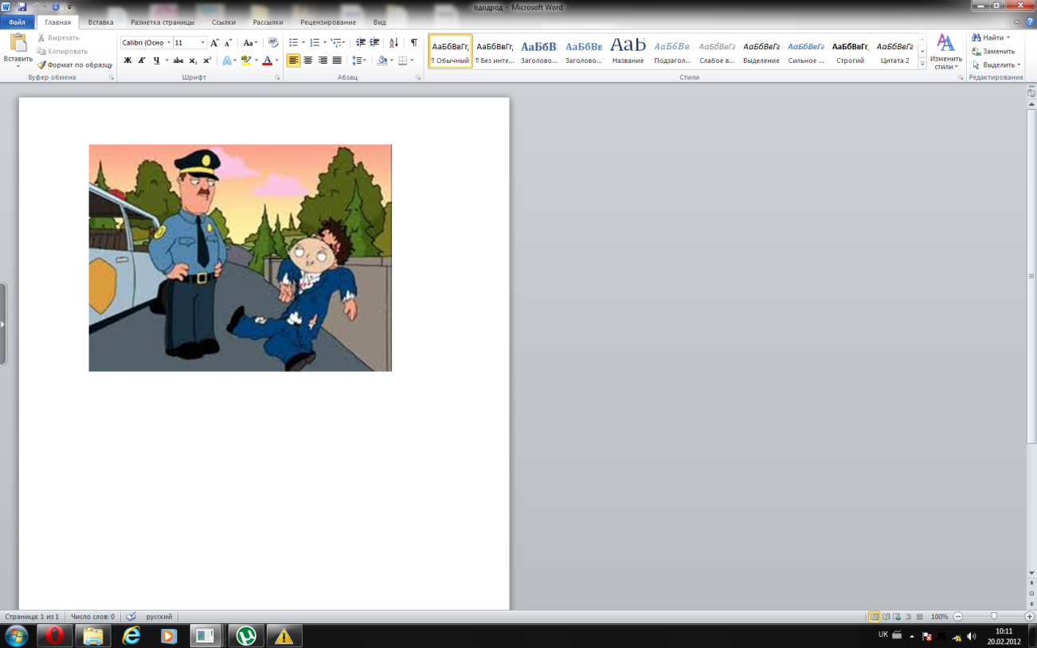
Рис. 1 Створення документа в MicrosoftWord

Другий документ створила в програмі MicrosoftExcel: Пуск → Всі програми → MicrosoftOffice → MicrosoftExcel 2010. В створеному документі вставила фігуру. На панелі інструменті вкладка Вставка → Фигуры (рис. 2)
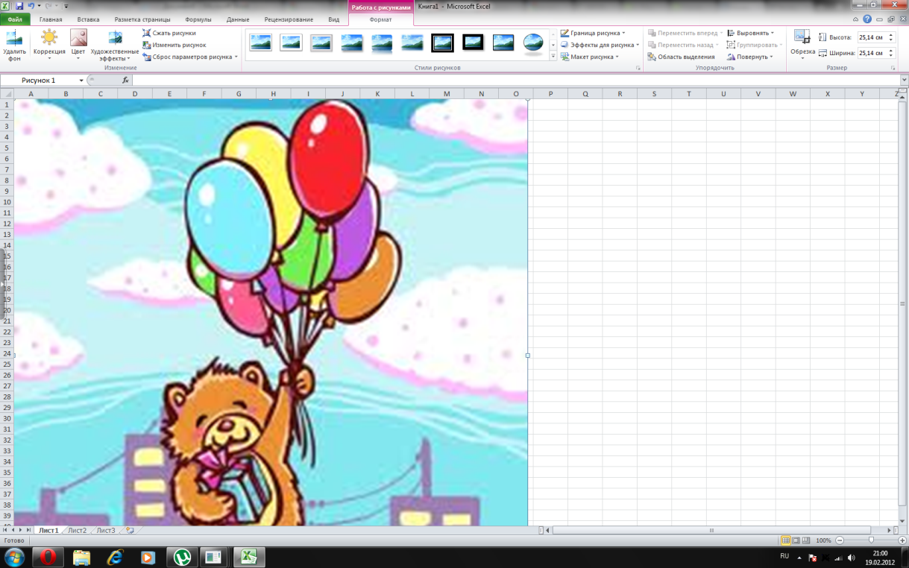

Рис. 2 Створення документа в MicrosoftExcel

Третій документ створюю в програміWordPad: Пуск → Всі програми →WordPad. В створеному документі вставилаnтекст. На панелі інструменті вкладка Вставка → Текст(рис. 3)

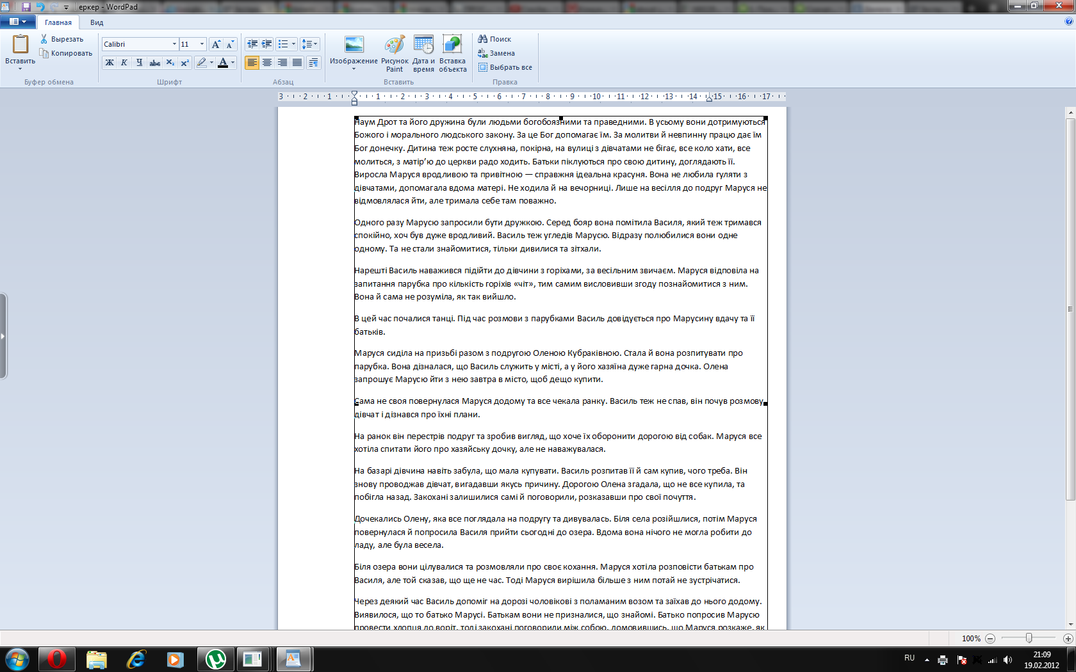
Рис. 3 Створення документа

2. Для опису параметрів формування pdf документа відкрила вже попередньо створений документ і в ньому виконала такі команди: Файл → Печать → Печать. У вікні, що відкрилось вибираємо Свойства(рис.4)

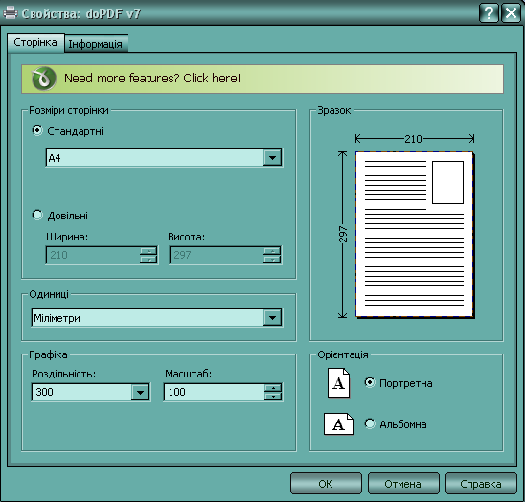
Рис. 4 Параметри

Опис параметрів:
- Розмір сторінки – за допомогою цього параметра можна задати потрібний нам розмір документа; існують Стандартні розміри (рис. 5) та Довільні – самостійно вибираємо розмір документа.
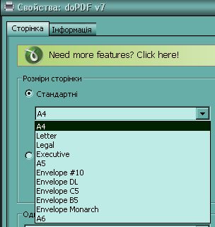
Рис. 5 Стандартні розміри документи
- Одиниці (рис. 6)

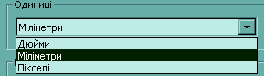
Рис. 6 Одиниці вимірювання

- Графіка – задаємопотрібну нам Роздільність та Масштаб сторінки
- Орієнтація сторінки – вибираємо орієнтацію документа Портрет (вертикальний документ) або Альбомну (горизонтальний документ).
3. Pdf не так просто редагується. Вони використовуються для передачідокументів у тому вигляді, в якомупереглядаються. Тоді як документистворені в іншихпрограмахможутьзмінюватирозташування тексту та іншоїінформації в залежностівідналаштуваньпрограми.

Висновок: На даній лабораторній роботі, ми навчились створювати рdf документи, а також ознайомились з параметрами даної програми.

